УО «БЕЛОРУССКИЙ ГОСУДАРСТВЕННЫЙ ТЕХНОЛОГИЧЕСКИЙ УНИВЕРСИТЕТ»

Факультет принттехнологий и медиакоммуникаций

Кафедра полиграфического оборудований и систем обработки информации

Лабораторная работа №4

ПРОГРАММИРОВАНИЕ ВРЕМЕННЫХ ЗАВИСИМОСТЕЙ НА ЯЗЫКЕ ЛЕСТНИЧНЫХ ДИАГРАМ

Выполнили студенты

3 курса 1 группы факультета ИТ:

Журавлёв

Русак

Шаюк

Проверил:

Старший преподаватель

Сулим П.Е.

Минск 2023

Цель работы: изучить способы программирования временных зависимостей на языке лестничных диаграмм и используемые функциональные блоки.

Вариант 4

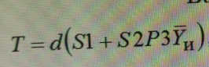

Рисунок 1 – Функция заданная условием

Время задержки T=3c

Для выполнения лабораторной работы были созданы локальные переменные d, S2, Yв, Yн, t.

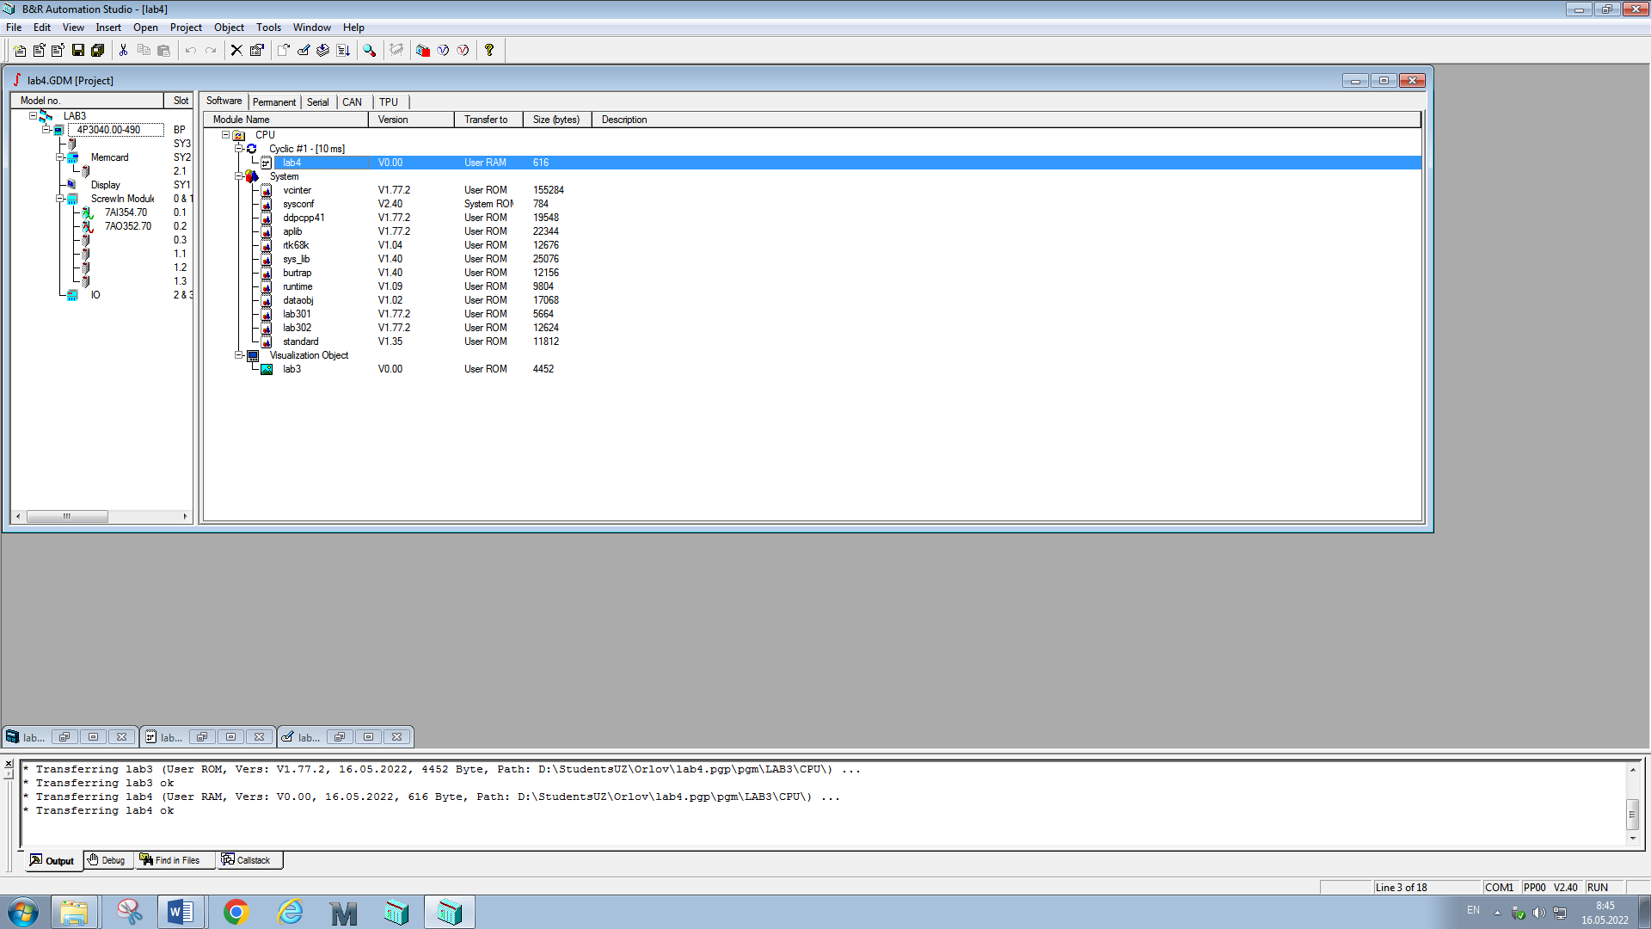

Рисунок 2 – Структура проекта

Была собрана лестничная диаграмма согласно варианту с использованием TON_10ms

Для вывода пользовательского ввода был создан интерфейс. Ниже представлена схема с использованием функционального блока.

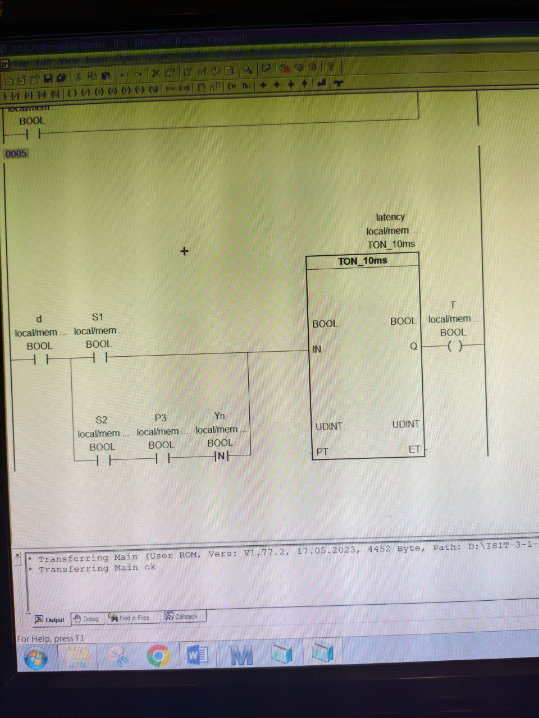

Рисунок 3 – Структурная схема функции с задержкой

В результате выполнения созданной программы получаем программу, которая меняет выходное значение через 3 с после изменения и подтверждения значения.

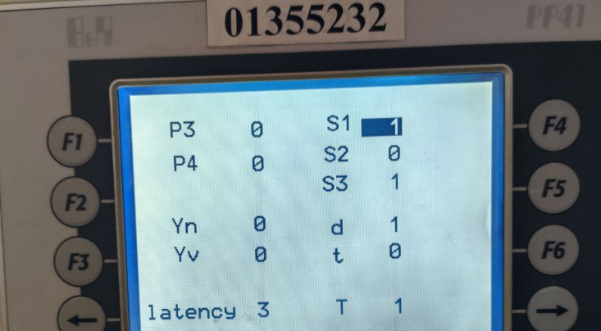

Вывод: в ходе данной лабораторной работы мы изучили способы программирования временных зависимостей на языке лестничных диаграмм и используемые функциональные блоки.